به نام خدا
گزارش پیش‌رو الگو و شيوه‌نامه‌ي تدوين گزارش سمينار، پايان‌‌نامه و رساله در مرکز آموزش عالی محلات می‌باشد كه به‌منظور استفاده‌ی دانشجويان و تسهيل در ارائه‌ي يك نگارش حرفه‌اي تهيّه شده است. اين شيوه‌نامه حاوي مطالبي در ارتباط با نحوه‌ي نگارش و ساختار يك گزارش علمي و نیز نحوه‌ي به‌كارگيري قابليّت‌هاي نرم‌افزار مايكروسافت ورد 2007 در تهيه‌ي يك گزارش حرفه‌اي و علمي است. همچنین تمامي سبك‌هاي مورد نياز براي قسمت‌هاي مختلف يك گزارش را داراست و از این‌رو آماده استفاده‌ توسط دانشجويان عزيز جهت تدوین گزارش سمينار، پايان‌‌نامه، و رساله مي‌باشد. خاطر‌نشان می‌شود در تهیه‌ی این شيوه‌نامه، استفاده از نرم افزار پاکنویس جهت ویراستاری نگارشی پایان‌نامه توصیه می گردد.


مرکز آموزش عالی محلات
پایان‌نامه کارشناسی ارشد رشته ............ - ............ (عنوان گرایش نوشته شود.)

عنوان:
.................عنوان پایان‌نامه.................

استاد (اساتید) راهنما:
...............

استاد (اساتید) مشاور:
...............

نگارنده:
.................

....... ماه .....



مرکز آموزش عالی محلات
پایان‌نامه کارشناسی ارشد رشته ............ - ............ (عنوان گرایش نوشته شود.)

عنوان:
............................................................................................................................

استاد (اساتید) راهنما:
...............

استاد (اساتید) مشاور:
...............

نگارنده:
.................

فصل/ سال
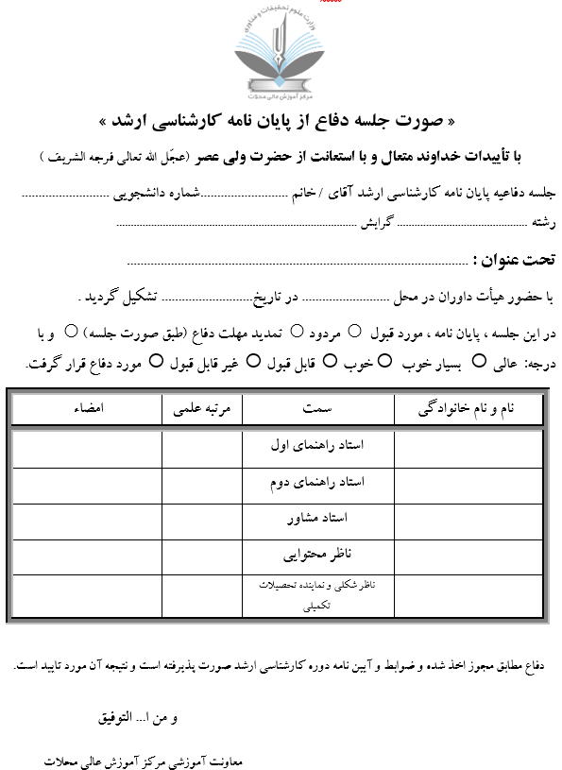

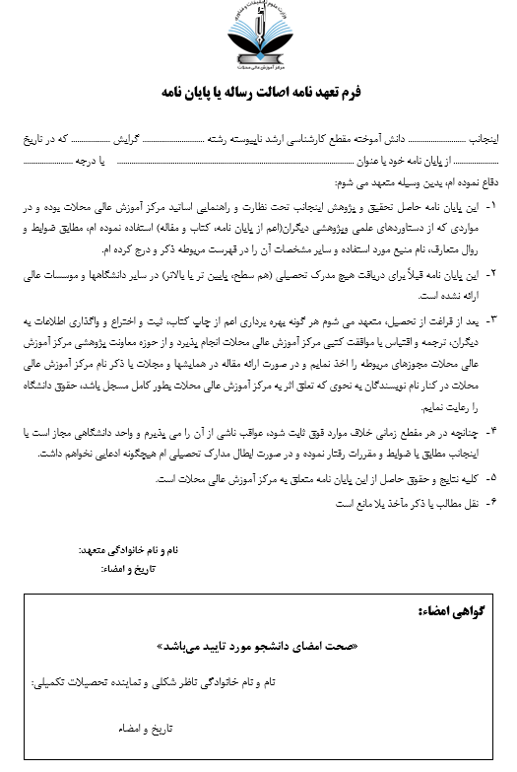

تقديم به:
ذکر این بخش اختیاری بوده و انتخاب آن بر عهده دانشجویان عزیز می‌باشد.

تقدیر:
ذکر این بخش اختیاری بوده و انتخاب آن بر عهده دانشجویان عزیز می‌باشد.

چکيده:
متن چکیده شامل خلاصه‌ای از معرفی موضوع، اهمیت و کاربرد آن، هدف از اجرای پایان‌نامه، روش انجام کار، روش تحقیق و نتایج به‌دست آمده است. متن چکیده حداکثر 350 کلمه بوده و در یک صفحه و در یک بند (پاراگراف) نگاشته شود. در متن چکیده از اشاره به تاریخچه، توصیف تکنیک‌ها، فصل‌بندی، ذکر منابع و آوردن فرمول‌ها، نمودارها و جداول خودداری گردد.
واژه‌هاي كليدي: كلمات كليدي، راهنماي نكات مهم موجود در پايان‌نامه می‌باشد و ماهيت، محتوا و گرايش آن را به وضوح روشن می‌سازد. تعداد كلمات يا عبارات كليدي بین 5 تا 8 كلمه می‌باشد که با استفاده از ویرگول (،) از یکدیگر جدا می‌شوند.

آدرس پست الکترونیک نویسنده:

فهرست مطالب
عنوان صفحه
فصل 1: کلیات 1
1-1- پیشگفتار 2
1-2- مروری بر تحقیقات گذشته 2
1-3- اهمیت و ضرورت انجام پژوهش 2
1-4- اهداف پژوهش 2
1-5- نوآوری پژوهش 2
1-6- ساختار فصول پایان‌نامه 3
فصل 2: تعريف مسئله و پيشنيازهاي تحقيق 4
2-1- مقدمه 5
2-2- نحوه‌ی ارائه مطالب در یک گزارش علمی 5
2-2-1- بخش‌های مختلف یک گزارش 5
2-2-2- تعیین فصول مختلف گزارش 6
2-2-3- نکات کلی در نحوه بیان 7
2-3- کاربرد سبک‌ها در نگارش یک گزارش 9
2-3-1- استفاده سبك‌هاي از پیش تعريف شده 10
2-4- روابط ریاضی و فرمول‌ها 12
2-5- جدول‌ها و شکل‌ها 14
2-6- ارجاع به فرمول‌ها، جدول‌ها و شکل‌ها 16
2-7- توضیحات متن در پانوشت 17
2-8- نحوه مرجع‌ نگاری در متن 18
2-8-1- استفاده از نرم‌افزار EndNote در درج منابع و مراجع تحقیق 19
2-9- نحوه‌ي تهيه‌ي فهرست‌ها 21
2-10- تکثیر پایان‌نامه 22
2-11- جلد پایان‌نامه 22
2-12- نتيجه‌گيري 23
فصل 3: ارائه روش جدید پیشنهادی با انتخاب عنوان مناسب 25
3-1- مقدمه 26
3-1-1- علت انتخاب روش 26
3-1-2- تشريح كامل روش تحقيق با انتخاب عنوان مناسب 26
3-2- نتیجه‌گیری 27
فصل 4: نتايج و تفسير آن‌ها 28
4-1- مقدمه 29
4-2- زیرفصل با عنوان مناسب 29
4-3- زیرفصل با عنوان مناسب 29
4-4- نتیجه‌گیری 29
فصل 5: نتیجه‌گیری و ارائه پيشنهادات 30
5-1- مقدمه 31
5-2- نتیجه‌گیری 31
5-3- پیشنهادات 31
منابع 32
منابع 33
پيوست‌ها 34
پيوست الف- عنوان مناسب 35
فهرست جداول
عنوان صفحه
جدول (2-1) جدول قلم و سبك روابط ریاضی 12
جدول (2-2) اندازه فرمول‌ها 13
جدول (2-3) پارامترهای به‌کار برده شده برای تحریک، میراگر جرمی و جرم اصلی وارد شده 14

فهرست شکل‌ها
عنوان صفحه
شکل (2-1) نحوه به‌کارگیری سبک‌ها در نگارش گزارش. 10
شکل (2-2) نحوه بیان عنوان پایان‌نامه. (الف) عنوان اصلی و (ب) عنوان کوتاه شده. 11
شکل (2-3) معیارهای ارزیابی پاسخ سیستم اصلی بر حسب با بهره‌گیری از روشهای تنظیم SbS± و OTR. (الف) و (ب) 15
شکل (2-4) نحوه قرارگیری شکل‌ها در متن اصلی 16
شکل (2-5) پنجره Cross-reference 17
شکل (2-6) محیط نرم‌افزار EndNote 7 20
شکل (2-7) وارد نمودن مشخصات مقاله در نرم‌افزار EndNote 7 20
شکل (2-8) انتخاب منبع مورد نظر 21
شکل (2-9) افزونهEndNote در نرم‌افزار Word 21
شکل (2-10) درج منبع مورد نظر در نگارش گزارش 21
شکل (2-11) به‌هنگام کردن فهرست‌ها 22
شکل (2-12) نمونه تصویر نگارش عنوان فارسی رشته و گرایش 22
شکل (2-13) نمونه تصویر نگارش عنوان انگلیسی رشته و گرایش 23
شکل (3-1) سیستم n درجه آزادی تحت تحریک پایه، نیروی خارجی و نیروی کنترلی 27

فهرست علائم اختصاري
شتاب گرانش a (m/s²)
نيرو F (N)

- کلیات

  - پیشگفتار
هدف از فصل کلیات، شرح مختصر موضوع تحقيق و اهميت آن با اشاره‌اي كوتاه به روش و مراحل تحقيق است. توصیه می‌شود اين فصل داراي زيرفصل‌هايی به شرح زير ‌باشد:
  - مروری بر تحقیقات گذشته
در این بخش پيدايش موضوع مورد بررسي به‌ترتيب سال وقوع و انگيزه‌هاي اين فعاليت‌ها مطرح شود و به اين وسيله دورنماي تاريخي از تحول علمي ايجاد شده ارائه گردد. همچنین بيان نقاط قوت و محدوديت‌هاي روش‌های بحث شده ضروري است.
  - اهمیت و ضرورت انجام پژوهش
در این بخش با توجه به توضیحات بخش قبلی و کمبودهای موجود در این زمینه ضرورت انجام تحقیق و اهمیت آن از ديدگاه نظري و كاربردي شرح داده شود و توجیه مطالعه انجام شده (در پايان‌نامه) يا قابل انتظار (در پيشنهاد رساله) ارائه گردد.
  - اهداف پژوهش
در این بخش هدف از انجام پژوهش به تفکیک و به‌صورت گام‌به‌گام تشریح گردد.
  - نوآوری پژوهش
در اين بخش دستاوردهاي علمي به‌دست آمده (در پايان‌نامه) و يا قابل انتظار (در پيشنهاد رساله) با توضيح مختصر براي هريك آورده شود. همچنين با اشاره‌ي مقايسه‌اي به ديدگاه‌هاي مختلف در جديدترين مقالات مرتبط، ويژگي‌هاي ممتاز پژوهش انجام شده نسبت به سایرین بيان گردد.
  - ساختار فصول پایان‌نامه
در این قسمت شرح فصول پایان نامه به تفکیک (در پاراگراف های مجزا) به صورت مختصر آورده شود.

- تعريف مسئله و پيشنيازهاي تحقيق

  - مقدمه
در اين فصل لازم است مسئله مورد بررسي تعريف و مفاهيم اوليه‌ي مورد نياز در فصول آينده با انتخاب عناوین مناسب ارائه شود.
  - نحوه‌ی ارائه مطالب در یک گزارش علمی
همان‌طور که گفته شد هدف‌ اساسي‌ از تدوين اين شيوه‌نامه، دستيابي‌ به الگويي‌ جامع‌ و حركت به ‌سمت استاندارد نمودن چهارچوب‌ تدوين‌ گزارش سمينار، پايان‌نامه‌ي كارشناسي ارشد مرکز آموزش عالی محلات است‌. از این‌رو در اين فصل نحوه‌ي نگارش حرفه‌اي يك گزارش علمي و ساختار مورد نياز آن به تفصیل ارائه مي‌گردد.
    - بخش‌های مختلف یک گزارش
گزارش سمينار و پايان‌نامه بايد حاوي بخش‌هاي زير به‌‌ترتيب ذكر شده باشد:
- جلد پایان‌نامه.
- یک صفحه‌ی سفید.
- صفحه بسم الله الرحمن الرحیم.
- صفحه‌ي عنوان فارسي.
- تاییدیه‌ی هیات داوران
- صفحه‌ي تقديم.
- صفحه‌ي تقدیر.
- چكيده‌ي فارسي.
- فهرست مطالب: شامل عناوين اصلي و فرعي فصل‌ها، عنوان فهرست مراجع و پيوست‌ها.
- فهرست جدول‌ها.
- فهرست شكل‌ها.
- فهرست علايم و اختصارات.
- متن اصلي شامل فصول مختلف.
- پيوست‌ها.
- منابع.
- واژه‌نامه‌ي فارسي به انگليسي.
- واژه‌نامه‌ي انگليسي به فارسي.
- چكيده‌ي انگليسي.
- صفحه‌ي عنوان به زبان انگليسي.
- یک صفحه‌ی سفید
- پشت جلد پایان‌نامه
در ادامه نحوه نگارش هریک از موارد فوق به تفصیل بیان خواهد شد.
    - تعیین فصول مختلف گزارش
تعداد فصول و عناوین هر فصل به تناسب موضوع و با نظر استاد راهنما تعیین می‌شود. شیوه‌نامه‌ی ارائه شده براساس نمونه‌ای از یک فصل‌بندی مطلوب همراه با شرح مختصری از مطالب ارائه شده در هر زیرفصل تدوین شده است.
ضمن بیان مباحث در فصول مختلف رعایت نکات زیر ضروری است:
- لازم است هر فصل با مقدمه آغاز شود. مقدمه‌ی هر فصل به معرفی موضوعات طرح شده در فصل مربوطه می‌پردازد و به‌صورت ضمنی دليل ارائه‌ي اين مطالب و ارتباط آن‌ها با يكديگر و با سایر فصول را بيان مي‌کند، به‌‌نحوی ‌كه پيوستگي مطالب از فصلي به فصل ديگر حفظ شود.
- مطالب هرفصل در زیرفصل‌هایی با عناوین فرعی و زیرفرعی مناسب و شماره‌گذاری صحیح ارائه گردد. به‌طوري كه شماره‌ي فصل در سمت راست و شماره‌هاي بخش‌های فرعی و زيرفرعی به‌ترتيب بعد از آن آورده شود. به عنوان مثال شماره‌گذاری 3-2-4 معرف بخش زیرفرعی 4 از بخش فرعی 2 از فصل 3 می‌باشد.
- زيرفصل‌ها بايد حاوی مطالب مرتبط باشند. همچنین با بیان چند جمله در ابتدا و انتهاي هر زيرفصل و نيز با توجه به توضيح ارائه شده در مقدمه‌ی‌ فصل پيوستگي و ارتباط بين زيرفصل‌ها حفظ شود.
- هر فصل می‌بايست داراي زيرفصل نتيجه‌گيري باشد، به‌نحوی كه خلاصه‌ي بحث و ارتباط فصل با دیگر فصل‌ها تعیین شود.
    - نکات کلی در نحوه بیان
در ارائه‌ي متون علمی، رعایت نكات زير الزامی است:
- از آوردن جملات غیر‌حرفه‌ای، محاوره‌ای و ناقص خودداري شود.
- افعال در يك بند با یکدیگر هماهنگ باشند به نحوی که در جملات پي‌در‌پي بين افعال مجهول و معلوم تعويض صورت نگیرد.
- از به‌كار بردن فعل‌هاي يكسان در جملات پشت سر هم خودداري شود.
- از آوردن جملات تكراري (حتي به لحاظ مفهومي) خودداري شود.
- لغت «ما» و افعال اول شخص تنها در صورت نياز ضروري و براي بيان نوآوري به‌كار رود. در سایر موارد جملات به‌صورت سوّم شخص ارائه شوند.
- متن ارائه شده پيوستگي مفهومي داشته باشد و مطالب يك موضوع به‌‌طور متمركز تنها و تنها در يك زیر فصل آورده شود.
- در تنظیم و ارتباط بندها (پاراگراف‌ها) با یکدیگر دقت شود. هر بند نباید کمتر از سه یا چهار سطر و یا بیشتر از 10 تا 15 سطر باشد. در صورت طولانی شدن هر بند، ممکن است خواننده خسته و سردرگم شود.
- جنبه‌ي علمي و پژوهشي گزارش حفظ و از تبليغ نام‌هاي تجاري پرهيز گردد. از این‌رو تا حد امکان از ذکر اسامي افراد در متن خودداری شود و تنها با شماره‌ي مرجع به ‌فعاليت افراد اشاره شود.
- پایان‌نامه یا گزارش علمی بايد در حد امكان، مختصر و مفيد باشد و از بحث‌هاي غير‌ضروري در آن پرهيز شود. نوشتن مطالب ارزشمندي كه هيچ ربطي به موضوع ندارد، فاقد ارزش علمي است.
- از آوردن مرجعي كه شخصاً مطالعه نشده است، خودداري شود. بلکه مراجع موجود ديده شده‌اي كه در آن به‌ مرجع اصلي اشاره مي‌كند، مورد استفاده قرار گیرد.
- از به‌كارگيري واژه‌هاي متعدد براي يك مفهوم واحد در متن پرهيز شود. تنها در اولین تعريف يك مفهوم مي‌توان به‌ ديگر واژه‌هاي مرسوم و مترادف آن اشاره نمود. لیکن از ذکر آن‌ها در سایر بخش‌های گزارش خودداری شود.
- سعی شود تا در حد امکان از کلمات فارسی به‌جای کلمات غیرفارسی آنها استفاده شود. به‌عنوان مثال استفاده از کلمه «لذا» به‌جای «برای همین» و یا کلمه «پروسس» به‌جای «پردازش» مناسب نیست.
- همچنين در نوشته‌هاي فارسي بايد در حد امكان از همزه « ء، أ، ؤ، ة، إ، ئ» استفاده نشود‌.‌ مثلاً «اجزاء هواپیما» و «آئين‌نامه» ناصحیح، اما «اجزاي هواپیما» و «آيين‌نامه» صحيح هستند.‌
- کلیه‌ی اصطلاحات در اولین کاربرد نياز به‌ پاورقي دارند.
- از به‌كارگيري عبارات با معاني مختلف خود‌داري شود. به‌عنوان مثال واژه‌ي «كيفي» در رشته‌هاي مهندسي كه همواره با كمیّات سروكار دارند واژه‌اي نامشخص محسوب مي‌شود كه در صورت لزوم به ‌استفاده از آن نياز به ‌تعريف دقيق دارد.
- تمامي تعاريف به‌صورت دقيق، با مرجع‌نگاري دقیق و ترجيحاً با نمادهاي رياضي بيان شوند.
- تمام بخش‌های گزارش براساس يك نمادگذاري واحد تدوین گردد و در تعريف متغير‌ها و پارامترها از نمادگذاري‌هاي متعدد مربوط به ‌مقالات مختلف خودداری شود.
- نوآوری پژوهش باید در طول گزارش به اثبات رسیده باشد و صحت سایر ادعاهاي ارائه شده در گزارش تنها با ذکر مراجع علمی تایید می‌شود.
- نوآوري پژوهش به‌صورت کاملا مجزا از سایر بخش‌های گزارش ارائه شود. به‌نحوی که دستاوردهاي ديگران صرفاً در فصول اوّليه ذکر گردد و فصول انتهايي منحصراً به نوآوري پژوهش اختصاص یابد. همچنین در صورت نیاز به روابط فصول قبل طی ارائه‌ي نوآوري، بدون تکرار معادلات تنها به ذکر شماره آن‌ها اکتفا شود.
- به‌جز بخش شبيه‌سازي در کلیه بخش‌های گزارش، روابط رياضي براي يك سيستم كلي بيان گردد و از آوردن مثال‌های خاص پرهيز شود. ارائه‌ي مثال تنها در ‌بخش شبيه‌سازي قابل قبول می‌باشد.
- كليه‌ي علايم مانند نقطه، كاما و دونقطه بايد به ‌كلمه‌ي قبل چسبيده و با كلمه‌ي بعد تنها يك فاصله داشته باشند.
- همواره پرانتز باز، گيومه ‌باز و كوتيشن ‌باز از‌كلمه‌ي قبل یک فاصله داشته و به كلمه‌ي بعد چسبیده باشد. همچنين مي‌بايست پرانتز بسته، گيومه بسته و كوتيشن بسته به‌كلمه‌ي قبل چسبيده و از كلمه‌ي بعد يك فاصله داشته باشد.
- اعداد تك رقمي در متن بايد به‌صورت حروفی نوشته شوند.
- از شروع کردن جملات با عدد، عبارت و نمادهاي رياضي پرهیز شود.
- از به‌کارگیری پرانتز برای توضيح بيشتر يك موضوع خودداری شود؛ بلکه عبارت توضیحی باید به‌صورت یک جمله و با استفاده از علايم و حروف ربط مناسب در متن اضافه گردد.
- هرگز از «...» در متن استفاده نشود. واژه‌ي «و غیره» جایگزین مناسبی است.
- در بيان موضوعات مرتبط از ليست شماره‌دار استفاده شود و از به‌کارگیری Bullet در چنین مواردی پرهیز گردد.
- علاوه بر موارد ذکر شده در این بخش، می‌بایست نكات نگارشي كه در فصول بعد بر‌حسب ارتباط موضوعي بيان شده است به‌‌دقّت رعايت شود.
  - کاربرد سبک‌ها در نگارش یک گزارش
کلیه ویژگی‌های یک متن از قبیل اندازه، نوع قلم، رنگ، فاصله و غیره سبک نامیده می‌شود. نرم‌افزار مايكروسافت ورد 2007 قابلیت ایجاد سبک‌های مختلف و ذخیره‌سازی آن‌ها را برای کاربران خود فراهم ساخته است. با استفاده از سبك‌های ساخته شده می‌توان بخش‌های مختلف گزارش را با توجه به ‌نوع آن در قالب‌هاي مختلف قرار داد. همچنین بدون نياز به تغييرات دستی شماره‌‌گذاری‌های موجود در متن قابل تنظيم، تغيير و جابه‌جايي هستند. از سوی دیگر، در صورت نياز به تغيير تنظيم‌هاي مختلف متن از قبيل نوع قلم، اندازه، تورفتگي و غيره براي بخش‌هاي‌ مجزا در متن با سبک مشابه، می‌توان به اصلاح سبك مربوطه پرداخت و بدین‌ترتیب تغييرهاي مورد نظر در تمامي بخش‌ها با سبک مذکور به ‌طور خودكار اعمال می‌گردد.
    - استفاده سبك‌هاي از پیش تعريف شده
شیوه‌نامه تدوین شده تمامي سبك‌هاي مورد نياز جهت نگارش گزارش سمينار، پايان‌نامه‌ي كارشناسي ارشد و رساله‌ي دكترا را داراست؛ و آماده‌ي استفاده‌ توسط دانشجويان عزيز مي‌باشد. از این‌رو، در ادامه تنها نحوه به‌کارگیری سبک‌های تعریف شده مطرح می‌شود.
به‌منظور مشاهده سبك‌هاي تعريف شده مي‌توان مربع كوچك در نوار ابزار Styles در منوي Home را كليك كرد. به این ترتیب پنجره‌ي Styles شامل کلیه سبک‌های مورد نیاز مشاهده می‌شود. جهت اعمال سبكی خاص بر متن، كافي است كه متن مورد نظر را انتخاب و سپس بر روي نام سبك مورد نظر كليك كرد. نحوه به‌کارگیری سبک‌ها در شکل زیر نمایش داده شده است.

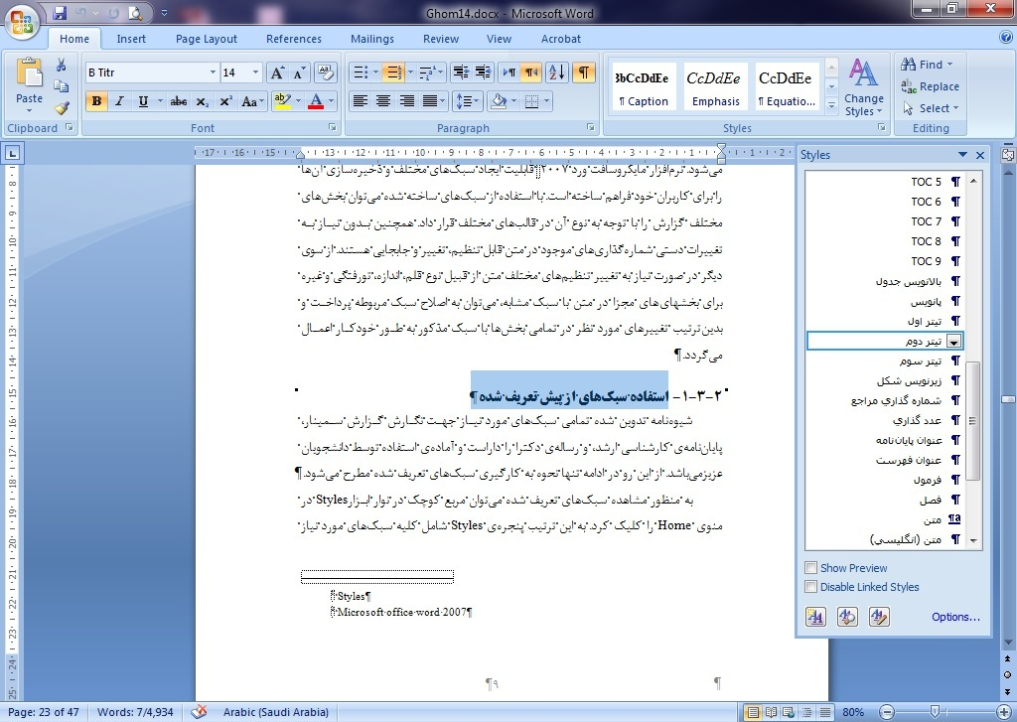
          - نحوه به‌کارگیری سبک‌ها در نگارش گزارش.
موارد کاربرد سبک‌های تعریف شده به شرح زیر می‌باشد:
- عنوان پایان‌نامه: این سبک صرفا به‌منظور تایپ نمودن عنوان پایان‌نامه در صفحه‌ی جلد به‌کار می‌رود. در صورت استفاده از این سبک عنوان تایپ شده در سربرگ کلیه‌ی صفحات پایان‌نامه درج می‌شود. در صورتی‌که عنوان پایان‌نامه طولانی باشد و با عنوان فصل در سربرگ صفحات تداخل داشته باشد؛ لازم است مطابق ‏شکل (2-2)، عنوان کوتاه شده‌ای از عنوان اصلی را در صفحه اول عنوان پایان‌نامه نوشت و عنوان کامل و اصلی را در صفحه دوم بیان کرد.
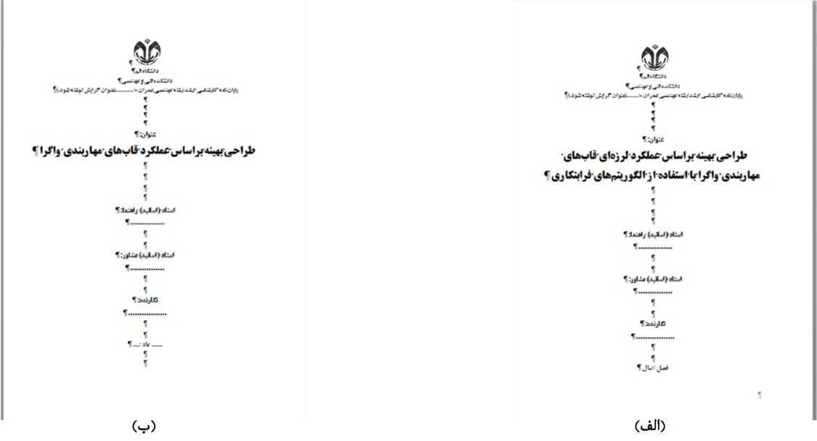
          - نحوه بیان عنوان پایان‌نامه. (الف) عنوان اصلی و (ب) عنوان کوتاه شده.
- فصل: این سبک به‌منظور تایپ نمودن صفحه‌ی عنوان هر یک از فصول مورد استفاده قرار می‌گیرد.
- تیتر اول: این سبک جهت تایپ عناوين اصلی فصل‌ها مورد استفاده قرار می‌گیرد.
- تیتر دوم: این سبک جهت تایپ عناوين فرعی فصل‌ها مورد استفاده قرار می‌گیرد.
- تیتر سوم: این سبک در صورت لزوم جهت تایپ عناوين زیرفرعی بدون لحاظ کردن شماره‌گذاری مورد استفاده قرار می‌گیرد.
- متن: این سبک به‌منظور شروع يك پاراگراف جديد مورد استفاده قرار می‌گیرد. لازم به ذکر است نخستین خط در پاراگراف با فاصله بیشتری از کادر اصلی منظور شده است.
- متن پیوسته: این سبک به‌منظور ادامه یافتن یک پاراگراف مورد استفاده قرار می‌گیرد. توضیح آنکه نرم‌افزار مايكروسافت ورد با فشردن دکمه Enter بند‌ها را خاتمه يافته تلقي مي‌كند. لیکن در مواردی مانند تایپ یک فرمول لازم است در يك پاراگراف از دکمه Enter استفاده و سپس به ذکر مابقی مطالب بدون لحاظ کردن تورفتگی نخستین خط پاراگراف اقدام نمود. در چنين مواردي لازم است سبك ادامه‌ی پاراگراف به سبک متن پیوسته تغيير یابد.
- متن (انگلیسی): این سبک صرفا به‌منظور تایپ نمودن چکیده‌ی انگلیسی مورد استفاده قرار می‌گیرد.
- بالانویس جدول: این سبک به‌منظور تایپ نمودن بالانویس جداول مورد استفاده قرار می‌گیرد.
- زیرنویس شکل: این سبک به‌منظور تایپ نمودن زیرنویس اشکال مورد استفاده قرار می‌گیرد.
- پانویس: این سبک به‌منظور تایپ نمودن پانویس توضیحی مورد استفاده قرار می‌گیرد.
- فرمول: این سبک به‌منظور تایپ نمودن فرمول‌ها در طول گزارش ایجاد شده است که در ادامه به نحوه استفاده از آن پرداخته می‌شود.
  - روابط ریاضی و فرمول‌ها
برای نگارش فرمول‌های ریاضی می‌توان از نرم‌افزار MathType استفاده کرد. تمامی نمادهای مورد نیاز در این نرم‌افزار پیش‌بینی شده است. برای استفاده از سبک معرفی شده در نوشتن روابط ریاضی و فرمول‌ها لازم است جدول زیر را در محل تایپ فرمول کپی کرده و در قسمت سمت چپ جدول به نوشتن فرمول اقدام نمود. در این صورت، سبک تعریف شده به‌صورت خودکار شماره کلیه‌ی فرمول‌های موجود در گزارش را به‌هنگام می‌کند.
در تنظیم قلم و سبک روابط ریاضی از الگوی ارائه شده در جدول (2-1) پیروی می‌شود. می‌توان با انتخاب آیکن Style › Define در نرم‌افزار MathType سبک‌های مختلف را تنظیم نمود.
              - جدول قلم و سبك روابط ریاضی
مثال | Italic | Bold | قلم | سبك | مورد كاربرد
 |  |  | Times New Roman | Variable | Variable
 |  |  | Times New Roman | Function | Function
 |  |  | Symbol | L.C.Greek | L.C.Greek
 |  |  | Symbol | U.C.Greek | U.C.Greek
 |  |  | Times New Roman | Matrix-Vector | Matrix-Vector
 |  |  | Times New Roman | Number | Number
 |  |  | Times New Roman | Text | Text
جدول (2-1) ادامه
مثال | Italic | Bold | قلم | سبك | مورد كاربرد
 |  |  | Times New Roman | Text | Constant Parameter
 |  |  | Times New Roman | Text | Unit
 |  |  | Symbol | Text | Math Operator
 |  |  | Times New Roman | Text | Math Function

اندازه فرمول‌ها را نیز می‌توان با انتخاب آیکون Size › Define در همین نرم‌افزار مطابق جدول (2-2) تنظیم کرد.
              - اندازه فرمول‌ها
Size | Position
12pt | Full
7pt | Subscript/Superscript
5pt | Sub-Subscript/Superscript
18pt | Symbol
12pt | Sub-Symbol

به‌علاوه رعایت نکات زیر در نوشتن روابط ریاضی و فرمول‌ها الزامی است:
- در روابط ریاضی علامت‌های پرانتز، انتگرال و یا سیگما نباید ایتالیک باشد.
- کلیه متغيرهاي استفاده شده در فرمول‌ها براي اولين‌‌بار، قبل يا بعد از معادله تعريف شوند.
- هر معادله به‌ يك جمله‌ي معرفي‌كننده قبل از معادله نياز داردكه به « : » ختم ‌شود. به‌عنوان مثال، معادله زير تابع هدف را بيان مي‌كند:
- دقت شود که به‌منظور حفظ منطق محاسبات ریاضی، بر‌خلاف شکل‌ها، به ‌شماره‌ي فرمول قبل از محل قرارگيري آن در متن، اشاره نشده باشد.
- محاسبات ریاضی می‌بایست با يك توضيح بياني با اشاره به ‌شماره‌ي معادلات يا قضايا همراه باشد.
- تمامي معادلات و نامعادلات که در خطوط جداگانه نگاشته شده‌اند، اگرچه از شماره‌ي آن‌ها در داخل متن گزارش استفاده نشود، بايد داخل جدول ارائه و داراي شماره‌ي معادله باشند. اين‌كار به‌منظور سهولت مرجع‌دهي داوران لازم است.
- از به‌كارگيري علامت تساوي (=) بيش از يك‌بار در يك خط از معادله خودداری شود.
- در مواردي كه فرمول در بيش از يك خط نوشته مي‌شود، لازم است شماره‌ي فرمول در مقابل آخرين خط نوشته شود.
- فاصله بین فرمول‌ها و نیز فاصله یک فرمول از سطر بالا و پایین متن، بسته به نوع فرمول به‌صورت مناسب انتخاب شود، به‌صورتی که خطوط متراکم و یا با فاصله زیاد به نظر نرسند.
  - جدول‌ها و شکل‌ها
تمامي شكل‌ها شامل تصويرها، نمودارها، و منحني‌ها و همچنين جدول‌ها بايد با كيفيت مناسب تهيه شوند، به‌‌گونه‌اي كه كپي تهيه شده از آنها از وضوح كافي برخوردار باشد. همچنین تمامي شكل‌ها و جدول‌ها بايد به‌ترتيب محل آنها در هر فصل شماره‌گذاري شوند. به عنوان مثال، جدول‌هاي فصل 3، به‌صورت 3-1 و 3-2 و مانند آن شماره‌گذاری شود. لازم به ذکر است سبک‌های بالانویس و زیرنویس به‌صورت خودکار چنین شماره‌گذاری را به‌ترتیب برای جدول‌ها و شکل‌ها انجام می‌دهد. نمونه‌ای از این شماره‌گذاری در زیر قابل مشاهده است.
              - پارامترهای به‌کار برده شده برای تحریک، میراگر جرمی و جرم اصلی وارد شده
تحریک |  |  |  |  | میراگر جرمی با سختی متغیر |  |  | سازه اصلی
پارامتر |  | مقدار |  |  | پارامتر | مقدار |  | پارامتر | مقدار
m |  | kg1 |  |  |  | kg5 |  |  | kg 100
 |  | m 1/0 |  |  |  | 5/0 |  |  | 10⁵×5/2
 |  | s 4 |  |  |  | 30
 | پارامتر برابر زمان نهایی ارزیابی است.
علاوه بر نکات ذکر شده رعایت موارد زیر نیز در ارتباط با شکل‌ها و جدول‌ها الزامی است:
- عنوان جدول‌ها در بالا و عنوان شكل‌ها در زير آنها ذكر می‌گردد.
- فاصله‌ی بین آخرین سطر متن تا شکل و فاصله‌ی بین جدول تا اولین سطر متن بایستی حدود دو برابر فاصله‌ی معمولی بین دو سطر انتخاب گردد.
- شكل‌هايي كه متشکل از چند قسمت هستند با زيرعنوان (الف) و (ب) در شكل مشخص شوند و در عنوان زير شكل توضيحي براي هر يك از آنها با ذكر زيرعنوان مربوطه آورده شود (‏شکل (2-3)).
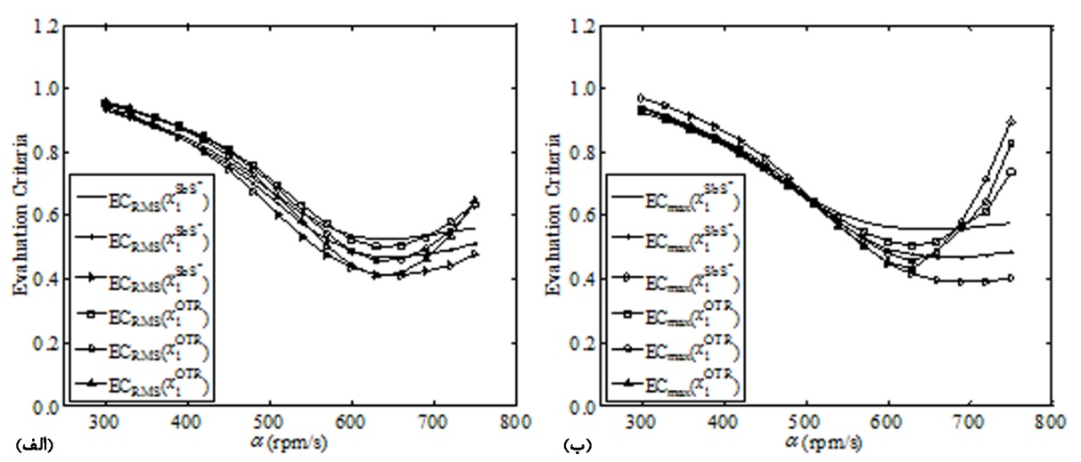
          - معیارهای ارزیابی پاسخ سیستم اصلی بر حسب با بهره‌گیری از روشهای تنظیم SbS± و OTR. (الف) و (ب)
- ذکر مرجع در انتهاي عنوان شكل‌ها و جدول‌هايي كه از مرجع ديگري اقتباس شده‌اند، الزامی است.
- لازم است قبل ازشكل‌ها و جدول‌ها در متن اصلي، با ذكر شماره‌ي شكل يا جدول به آنها اشاره شده باشد.
- عنوان شكل كمتر از يك خط، به‌صورت جمله‌ي ناقص و بدون فعل باشد و توضيحات اضافي در ارتباط با ‌شكل در متن آورده شود.
- در متن ويژگي‌هاي تمامی شكل‌ها، تمامي متغيرها و نمادهاي موجود در آنها توضيح مبسوط داده شود.
- شکل‌ها بایستی به‌صورت In Line درون متن قرار گیرند (‏شکل (2-4)).
- در رسم شكل‌هايي با دو يا چند نمودار رنگي، به‌منظور وضوح چاپ سياه و سفيد، از گونه‌هاي مختلف خط‌پر، خط‌نقطه و خط‌چين استفاده شود. زمينه‌ي تمامي تصاوير روشن و حروف نوشته شده در آنها با رنگ مشكي باشند.
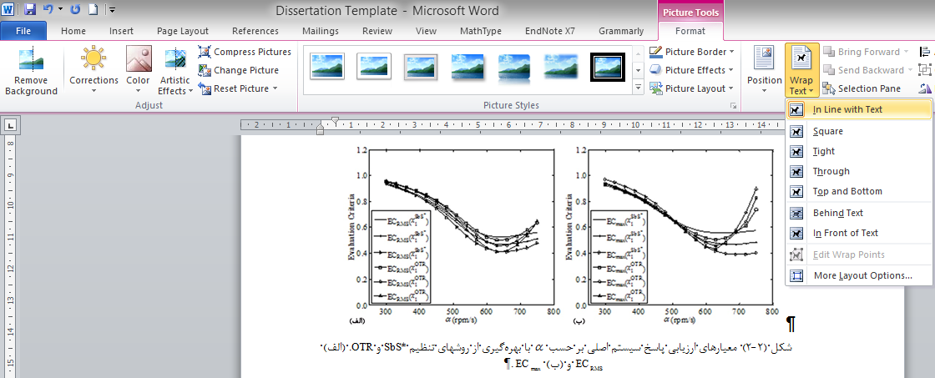
          - نحوه قرارگیری شکل‌ها در متن اصلی
- تمامی شکل‌ها دارای کیفیت قابل قبول باشند و حداقل با رزولوشن 300 نقطه در اینچ تهیه شوند.
- اندازه و ابعاد شکل‌ها باید به‌گونه‌ای باشد که هم با متن همخوانی داشته باشد، هم‌اینکه اعداد و پارامترهای درون آن با وضوح کامل مشخص باشد.
- در جدول و شکل‌ها باید واحد پارامترها و مقیاس‌ها ذکر گردد.
- نمودارها حتما با فرمت تصویر در متن قرار داده شوند.
- برای ارجاع به جداول و شکل‌ها نباید از پرانتز استفاده شود. مثلا «‏جدول (2-1)» نادرست است.
  - ارجاع به فرمول‌ها، جدول‌ها و شکل‌ها
در شیوه‌نامه ارائه شده از قابلیت‌های نرم‌افزار مايكروسافت ورد 2007 در ارجاع دادن به فرمول‌ها، جدول‌ها و شکل‌ها استفاده شده است. بدین ترتیب نیازی به اعمال تغییرات دستی در شماره‌‌گذاری فرمول‌ها، جدول‌ها و شکل‌ها در طول نگارش گزارش نمی‌باشد. بلکه با دنبال کردن مسیر References/Captions/Cross-reference در نرم‌افزار مايكروسافت ورد 2007 در صورت تغییر شماره‌گذاری، کلیه ارجاعات مربوط نيز به‌صورت خودكار تغيير مي‌كند. با كليك کردن بر روي گزینه Cross-reference پنجره‌اي مطابق ‏شکل (2-5) ظاهر مي‌شود كه يكي از پنجره‌های آن For which caption می‌باشد. در اين پنجره ‌كليه‌ي عناصر شماره‌گذاری شده به‌ترتیب ظهور در متن قابل مشاهده است. حال با انتخاب عنصر مورد نظر و فشردن كليد insert، شماره يا عنوان عنصر مورد نظر در محل مكان‌نما ظاهر خواهد شد. توجه به اين نكته لازم است كه با نگه ‌داشتن دكمه‌ي كنترل بر روي اين عدد و سپس کلیک کردن، مكان‌نما به ‌محل اصلي عنوان شكل منتقل مي‌شود. ذکر این نکته ضروری است كه هيچ ارجاعي در متن به‌صورت دستي صورت نگيرد، زیرا‌ با تغيير مكان معادلات و يا اضافه شدن معادلات جديد شماره‌ي اين ارجاعات نادرست خواهد شد.
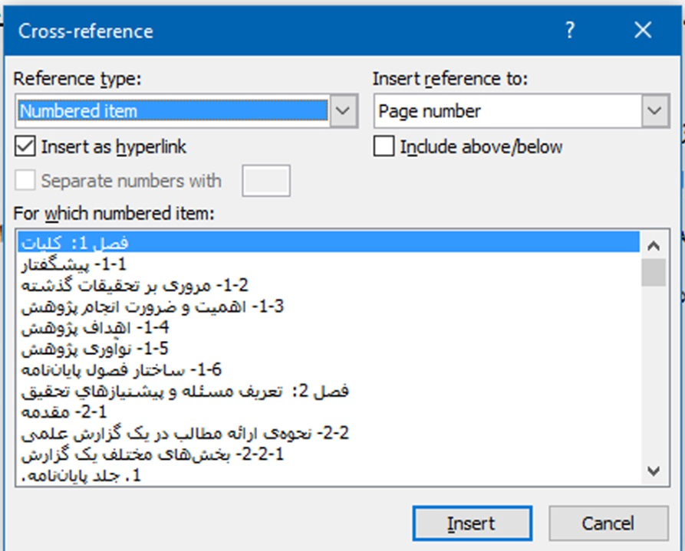
          - پنجره Cross-reference
  - توضیحات متن در پانوشت
توضیحات اضافه در ارتباط با یک عبارت یا واژه در صورت لزوم را مي‌توان به‌صورت پانوشت در همان صفحه آورد. رعایت موارد زیر در ارتباط پانویسی عبارات الزامی است:
- از پانویسی در عناوين فصل‌ها و زیر فصل‌ها خودداری شود و پانویسی در اولین کاربرد واژه‌ي مربوطه در متن انجام گیرد.
- به استثنای عبارات مخفف، لغات انگلیسی تنها در پانوشت آورده شود و از به‌کارگیری آن‌ها در متن خودداری و معادل مناسب فارسي آن‌ها جایگزین گردد.
- در اولین کاربرد عبارات مخفف، بلافاصله پس از عبارت مورد نظر عبارت انگلیسی آن در پرانتز مي‌‌آيد و سپس شماره‌ي پانوشت داده مي‌شود به عنوان مثال خوشه‌بندی فازی سی‌‌مین (FCM). سپس مي‌توان از مخفف FCM در متن استفاده نمود.
- حرف اول لغات انگليسي در پانوشت بايد با حروف بزرگ نوشته شود. همچنين در معادل انگليسي يك عبارت در پاورقي تنها حرف اول اولين كلمه به‌صورت بزرگ نوشته می‌شود.
- در مواردی مانند اسامی افراد که امكان یافتن معادل فارسی برای آن‌ها وجود ندارد، بايد نام انگليسي در متن به‌ خط فارسي و در پانوشت به انگليسي نوشته شود. به‌عنوان مثال ذکر اسامی خاص در صورت لزوم این‌گونه بیان می‌شود: بزدک.
  - نحوه مرجع‌ نگاری در متن
در انتهای رساله، فهرست کاملی از کتب، مقالات، سایت‌ها و نرم‌افزارهایی که در فرآیند نگارش از آن‌ها استفاده شده و به آن‌ها ارجاع داده شده است، تنظیم می‌شود. شیوه نگارش در منابع در نمونه‌های زیر قابل مشاهده است.
- نحوه ارجاع به کتاب: ارجاع به کتب فارسی و انگلیسی مطابق نمونه‌های زیر صورت می‌گیرد:
نام خانوادگی، حرف اول نام (مؤلفان و مترجمان). (سال انتشار به عدد). «عنوان اصلی کتاب»، شماره ویرایش، محل انتشار، انتشارات.
مستوفی‌نژاد، د. (1390). «سازه‌های بتن‌آرمه»، چاپ پانزدهم، اصفهان، انتشارات ارکان دانش.
Elnashai, A.S., Di Sarno, L. (2008). “Earthquake Characteristics in Fundamentals of Earthquake Engineering”, New York, John Wiley and Sons Ltd.

- نحوه ارجاع به مقاله: ارجاع به مقالات فارسی و انگلیسی مطابق نمونه‌های زیر صورت می‌گیرد:
نام خانوادگی، حرف اول نام مؤلف اول.، نام خانوادگی، حرف اول نام مؤلف دوم. (سال انتشار). «عنوان مقاله»، نام کامل مجله، شماره دوره یا جلد، شماره مجله، شماره صفحات.
عارف‌زاده، ط.، حسینی واعظ، س. ر.، نادرپور، ح.، عزالدین، ا. (1395). «شناسایی موقعیت و شدت ترک‌های چندگانه در تیر طره‌ی بتن‌آرمه با استفاده از تحلیل مودال و آنالیز موجک»، مجله علمي پژوهشي مهندسی سازه و ساخت، دوره 3، شماره 1، ش.ص. 72-83.
Hoseini Vaez, S.R., Sharbatdar, M.K., Ghodrati Amiri, G., Naderpour, H., Kheyroddin, A. (2013). “Dominant Pulse Simulation of Near Fault Ground Motions”, Earthquake Engineering and Engineering Vibration (Springer), Vol. 12, No. 2, pp: 267-278.

- نحوه ارجاع به سایت‌ها (تارنماها):
نام شرکت/نام فرد. (سال انتشار). «عنوان صفحه»، آدرس اینترنتی.
Frenklach, M., Bowman, T., Smith, G., Gardiner, B. (2007). “GRI Database”, http://www.me.berkeley.edu/gri_mech/index.html.
- نحوه ارجاع به نرم‌افزارها: در این موارد ذکر نام لوح فشرده، موسسه تهیه‌کننده و سال پدید آمدن الزامی است.
در نگارش منابع رعایت نکات زیر الزامی است:
- در نگارش منابع، اسامی کتب و نشریات به‌صورت Bold و Italic نوشته شود.
- حروف اول کتب و مقالات انگلیسی، با حروف بزرگ (Capital) نوشته می‌شود. البته به استثنا حروف تعریف و اضافه‌ای که در آغاز عنوان نباشند.
لازم به ذکر است که در ارجاع منابع گزارش استفاده از نرم‌افزاری با نام EndNote بسیار کارآمد می‌باشد. در ادامه به نحوه استفاده از این نرم‌افزار به‌صورت مختصر می‌پردازیم.
    - استفاده از نرم‌افزار EndNote در درج منابع و مراجع تحقیق
نرم‌افزار EndNote محصولی از شرکت تامسون رویترز، نرم‌افزاري جهت ذخیره و سازماندهی منابع مورد استفاده در نگارش یک گزارش می‌باشد. این برنامه قابلیت جستجوی مقالات در پایگاه‌ها و ذخیره‌کردن اطلاعات مورد نیاز آن‌ها را فراهم می‌کند. با این برنامه می‌توان منابع به‌کار رفته در نگارش یک گزارش علمی را مدیریت و آن‌ها را در یک فرمت نوشتاری استاندارد ذخیره نمود. از سوی دیگر این نرم‌افزار دارای فرمت مجلات مختلف می‌باشد، بنابراین با کمک آن می‌توان منابع مقالات را مطابق مجله مورد نظر به‌طور خودکار و سریع تغییر داد. محیط نرم‌افزار EndNote 7 و نحوه اضافه نمودن یک مرجع در ‏شکل (2-6) قابل مشاهده است.
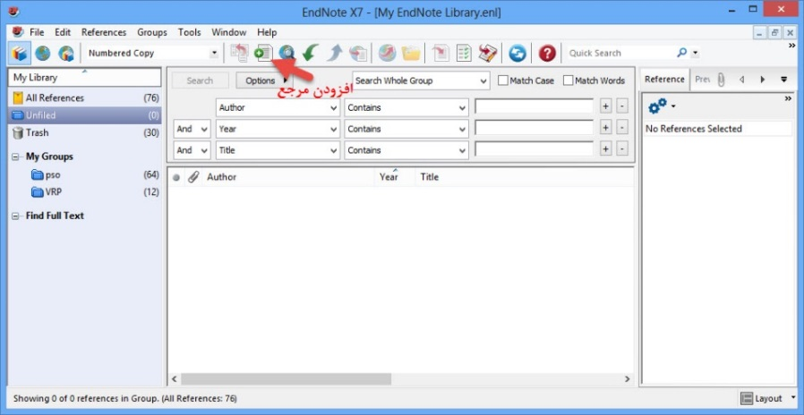
          - محیط نرم‌افزار EndNote 7
سپس مشخصات منبع مورد نظر شامل عنوان مقاله، نام نویسندگان، سال انتشار و غیره مطابق شکل زیر و طبق عناوین خواسته شده در نرم‌افزار وارد می‌گردد.
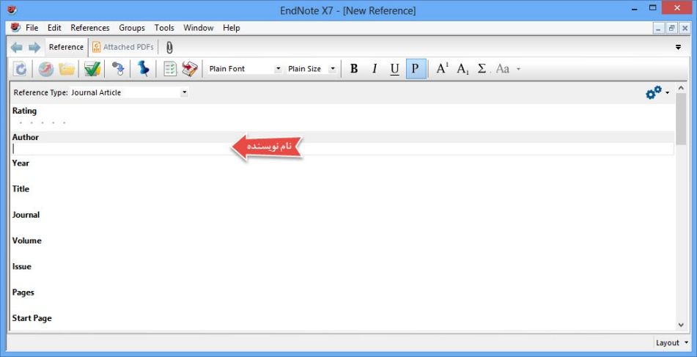
          - وارد نمودن مشخصات مقاله در نرم‌افزار EndNote 7
در گام بعدی جهت ارجاع مقاله در طول نگارش گزارش، نخست مقاله مورد نظر را انتخاب کرده و سپس با استفاده از افزونهEndNote در نرم‌افزار Word و مسیرInsert Citation\ Insert Selected Citation(s) می‌توان به درج منبع مورد نظر اقدام نمود. شکل‌های زیر مراحل توصیف شده را نمایش می‌دهد.
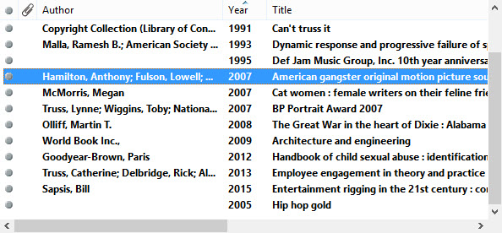
          - انتخاب منبع مورد نظر
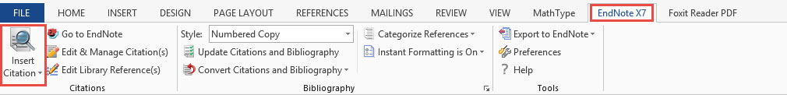
          - افزونهEndNote در نرم‌افزار Word
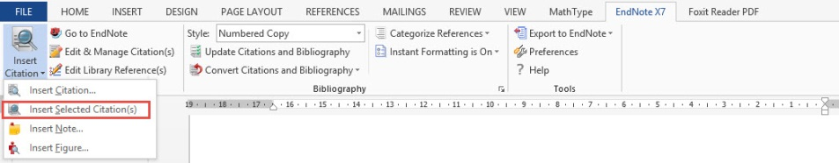
          - درج منبع مورد نظر در نگارش گزارش
  - نحوه‌ي تهيه‌ي فهرست‌ها
با رعایت قواعد ذکر شده در این گزارش، تهيه‌ي فهرست مطالب، جداول، شکل‌ها و غیره به ‌صرف زمان نیاز نخواهد داشت و تغيير آن به‌صورت خودكار صورت مي‌پذيرد. به اين منظور، تنها کافی است با كليك راست كردن روي فهرست مربوطه و انتخاب گزینه Update fields و يا انتخاب فهرست و فشردن دكمه‌ي F9 مطابق ‏شکل (2-11) و با انتخاب گزينه Update entire table فهرست را به‌هنگام كرد. همچنین از اعمال تغييراتي دستي در فهرست‌ها خودداری شود زيرا اين تغييرات با اوّلين به‌هنگام‌سازي به‌طور خودكار از بين خواهند رفت.
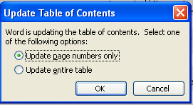
          - به‌هنگام کردن فهرست‌ها
  - تکثیر پایان‌نامه
تکثیر پایان‌نامه از ابتدای پایان‌نامه تا انتها به‌صورت یک‌رو انجام پذیرد.
  - جلد پایان‌نامه
لازم است در تهیه جلد پایان‌نامه نکات زیر رعایت شود:
- اطلاعات روی جلد پایان‌نامه دقیقا مطابق صفحات عنوان فارسی و انگلیسی است.
- در صفحات عنوان فارسی و انگلیسی، عنوان رشته و گرایش مطابق ‏شکل (2-12) و‏ شکل (2-13) به‌صورت دقیق و کامل قید گردد.

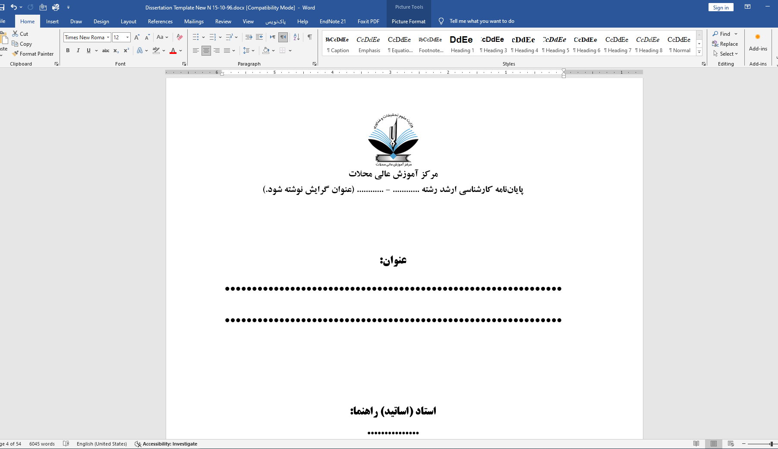
          - نمونه تصویر نگارش عنوان فارسی رشته و گرایش
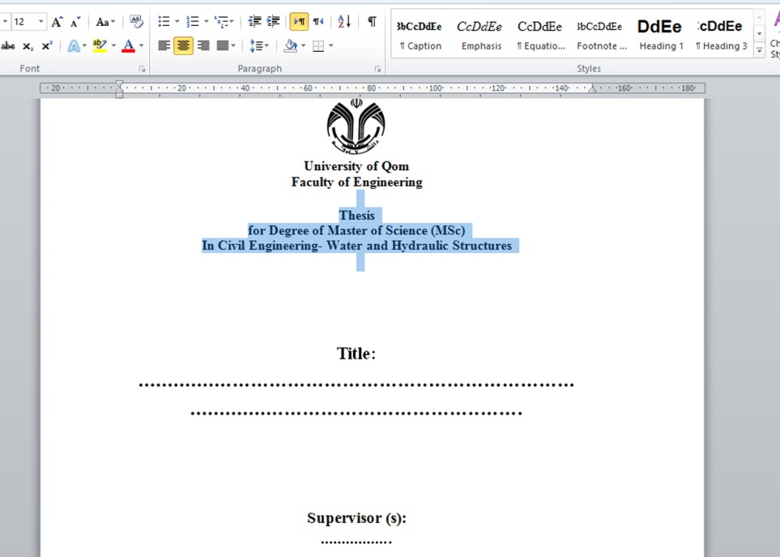
          - نمونه تصویر نگارش عنوان انگلیسی رشته و گرایش
- در عطف پایان‌نامه نیز عنوان فارسی پایان‌نامه، نام دانشجو و سال ارائه پایان‌نامه نوشته شود.
- جلد پایان‌نامه از نوع گالینگور باشد و عناوین روی جلد، پشت جلد و عطف پایان‌نامه به‌صورت زرکوب حک شود. رنگ جلد در دانشکده‌های مختلف دانشگاه به شرح زیر است:
دانشکده فنی و مهندسی: قهوه‌ای
دانشکده ادبیات و علوم انسانی: طوسی
دانشکده الهیات و معارف اسلامی: سورمه‌ای
دانشکده حقوق: سبز یشمی
دانشکده علوم پایه: زرشکی
دانشکده مدیریت و اقتصاد: مشکی
  - نتيجه‌گيري
زیرفصل نتيجه‌گيري در انتهای هر فصل الزامی است و شامل بررسی نتايج فصل، اهميت نسبي مباحث و نيز اشاره به کاربرد نتايج حاصل در فصول بعد می‌باشد. همچنین در صورت لزوم، مقايسه‌اي از ويژگي‌ها و محدوديت‌هاي هريك از روش‌هاي بحث شده ارائه شود. خاطر‌نشان می‌شود، ‌زيرفصل نتيجه‌گيري نبايد تكرار مقدمه باشد و به طرح عناوين مطالب طرح شده در فصل اکتفا گردد.

- ارائه روش جدید پیشنهادی با انتخاب عنوان مناسب

  - مقدمه
این فصل شرح كامل روش تحقيق را در بر می‌گیرد و می‌تواند زیرفصل‌های زیر را شامل شود:
    - علت انتخاب روش
این بخش به ذکر دليل يا دلايل انتخاب روش تحقيق اختصاص می‌یابد.
    - تشريح كامل روش تحقيق با انتخاب عنوان مناسب
در این بخش به تشریح کامل روش تحقیق پرداخته می‌شود. در ادامه به تعدادي از روش‌هاي تحقيق اشاره شده است:
روش تحقيق آزمايشگاهي‌
توصيف كامل برنامه‌ي آزمايشگاهي شامل مواد مصرفي و نحوه‌ي ساخت نمونه‌ها، شرح آزمايش‌ها شامل نحوه تنظيم و آماده‌سازي آزمايش‌ها و دستگاه‌هاي مورد استفاده و دقت و نحوه‌ي كاليبره كردن، شرح دستگاه ساخته شده (در صورت ساخت) و ارائه‌ي روش اعتبارسنجي.
روش تحقيق آماري
توصيف ابزارهاي گردآوري اطلاعات كمي و كيفي، اندازه‌ي نمونه‌ها، روش نمونه‌برداري، تشريح مباني روش آمار و ارائه‌ي روش اعتبارسنجي.
روش تحقيق نرم‌افزارنويسي
توصيف كامل برنامه‌نويسي، مباني برنامه و ارائه‌ي روش اعتبارسنجي.
روش تحقيق مطالعه‌ي موردي
‌توصيف كامل محل و موضوع مطالعه، علت انتخاب مورد و پارامترهايي كه تحت ارزيابي قرار داده مي‌شوند و ارائه‌ي روش اعتبارسنجي.
روش تحقيق تحليلي يا مدل‌سازي
توصيف كامل مباني يا اصول تحليل يا مدل و ارائه‌ي روش اعتبارسنجي.
روش تحقيق ميداني
چگونگي دستيابي به داده‌ها در ميدان عمل و نحوه برداشت از پاسخ‌هاي دريافتي.
در صورت نیاز اشکال، فرمول‌ها و جداول مطابق با نمونه‌های زیر و با استفاده از سبک‌های معرفی شده در فصل قبل جای‌گذاری می‌شود.

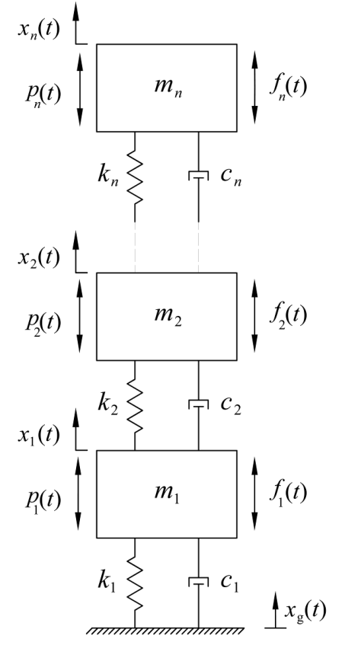
          - سیستم n درجه آزادی تحت تحریک پایه، نیروی خارجی و نیروی کنترلی

  - نتیجه‌گیری

- نتايج و تفسير آن‌ها

  - مقدمه
این فصل به ارائه‌ي داده‌ها، نتايج و تحليل و تفسير آن‌ها اختصاص دارد. لازم است تفاوت، تضاد يا مطابقت نتايج تحقيق با نتايج ديگر محققان ذكر شود. تحليل و تفسير نتايج نبايد بر حدس و گمان استوار باشد، بلكه می‌بايد برمبناي نتايج عملي استخراج‌شده از تحقيق و يا استناد به تحقيقات ديگران انجام پذیرد.
در ارائه‌ي نتايج‌ استفاده از نمودارها و جداول توصیه می‌شود. در صورت حجیم بودن داده‌ها، بهتر آن است که داده‌ها در قالب ضميمه ارائه شده و تنها به ذکر نمونه‌هایی در متن اکتفا شود. همچنین اين فصل صرفا به جمع‌بندي دست‌آوردهاي فصول قبل می‌پردازد و لازم است از ذكر موارد جديد در آن خودداري شود.
  - زیرفصل با عنوان مناسب
  - زیرفصل با عنوان مناسب
  - نتیجه‌گیری
‌

- نتیجه‌گیری و ارائه پيشنهادات

  - مقدمه
این فصل به ارائه‌ي خلاصه‌اي از يافته‌هاي تحقيق جاري می‌پردازد و مي‌تواند حاوي يک مقدمه شامل مروري اجمالي بر مراحل انجام تحقيق باشد. مطالب می‌باید با پاراگراف‌بندي مناسب ارائه شود به نحوی که هر پاراگراف به يك موضوع مستقل اختصاص يابد. تنها به بیان يافته‌ها و دست‌آوردها بسنده شده و از تعميم بي‌مورد نتايج خودداري شود. همچنین از ارائه‌ي عناوين كلي در حوزه‌ي تحقيق و پيشنهاد تحقيقات آتي، جداول و نمودارها اجتناب شود.
  - نتیجه‌گیری
اين زيرفصل به ‌مقايسه‌ي كلي و نتيجه‌گيري از فعاليت‌هاي ارائه شده در فصول قبلي اختصاص دارد. لازم است دستاوردهاي پژوهش، نقاط قوت و محدودیت‌هاي روش‌هاي نوين ارائه شده در مقايسه با روش‌هاي موجود بيان گردد، به‌‌طوري كه براي خواننده روشن شود روش پيشنهادي در چه شرايطي مناسب است.
  - پیشنهادات
اين زيرفصل در برگيرنده‌ي عناوين و موضوعات پيشنهادي براي تحقيقات آتي بيشتر در زمينه‌ي مورد بحث می‌باشد. موارد پیشنهادی می‌باید حداقل در يك بند به‌طور مبسوط تعريف شود و تمامي مراجع جديد و يا مراجع كليدي راه‌گشا قید گردد.

منابع

منابع
[1] Hoseini Vaez, S.R., Sharbatdar, M.K., Ghodrati Amiri, G., Naderpour, H., Kheyroddin, A. (2013). “Dominant Pulse Simulation of Near Fault Ground Motions”, Earthquake Engineering and Engineering Vibration (Springer), Vol. 12, No. 2, pp: 267-278.
[2] Elnashai, A.S., Di Sarno, L. (2008). “Earthquake Characteristics in Fundamentals of Earthquake Engineering”, New York, John Wiley and Sons Ltd.
]3[ عارف‌زاده، ط.، حسینی واعظ، س. ر.، نادرپور، ح.، عزالدین، ا. (1395). «شناسایی موقعیت و شدت ترک‌های چندگانه در تیر طره‌ی بتن‌آرمه با استفاده از تحلیل مودال و آنالیز موجک»، مجله علمي پژوهشي مهندسی سازه و ساخت، دوره 3، شماره 1، ش.ص. 72-83.
[4] Frenklach, M., Bowman, T., Smith, G., Gardiner, B. (2007). “GRI Database”, http://www.me.berkeley.edu/gri_mech/index.html.
]5[ مستوفی‌نژاد، د. (1390). «سازه‌های بتن‌آرمه»، چاپ پانزدهم، اصفهان، انتشارات ارکان دانش.

پيوست‌ها

پيوست الف- عنوان مناسب
این بخش از پایان‌نامه شامل مباحثی است که به‌منظور جلوگیری از طولانی شدن متن اصلی پایان‌نامه، می‌بایست در خارج از متن اصلی ارائه گردد. نمونه‌هایی از موارد مذکور عبارتند از:
- کلیه جداول، نمودارها، اشکال، طیف‌ها، آمار و ارقام و شرح مطالبی که تکمیل‌کننده برخی از اطلاعات نظری و یا عملی مندرج در متن اصلی پایان‌نامه می‌باشند.
- شرح کامل یک روش استاندارد شده مورد استفاده برای یک کار تجربی خاص.
- اثبات یک رابطه ریاضی.
- ارائه گراف‌های متعددی که در ارتباط با یک آزمایش خاص و یا استفاده از یک دستگاه خاص به‌دست آمده‌اند.
- یک برنامه نرم‌افزار رایانه‌ای و غیره.

Abstract:

The abstract should include the purpose, design/methodology/approach, findings, research limitations/implications and originality/value.

Keywords: Times New Roman 10, Times New Roman 10 (Between 5-8 words).
چکیده انگلیسی دقیقا ترجمه چکیده فارسی و واژگان کلیدی است و در یک صفحه و یک بند نوشته می‌شود.

Email address:

Mahallat Institute of Higher Education

A thesis submitted to the Graduate Studies Office in partial fulfillment of the requirements for the degree of Master of Science in ……………….. - …………………..

Title:
........................................................................
.......................................................

Supervisor (s):
.................

Advisor (s):
.................

By:
.................

Season, Year
Mahallat Institute of Higher Education

A thesis submitted to the Graduate Studies Office in partial fulfillment of the requirements for the degree of Master of Science in ………………….. - …………………..

Title:
........................................................................
.......................................................

Supervisor (s):
............

Advisor (s):
............

By:
............

Season, Year

سایر موارد مهم (بعد از مطالعه اين مطالب پاك شوند):
فایل Word و PDF پس از تایپ و اعلام نظر اساتيد راهنما و مشاور، در اختيار اساتيد ناظر شكلی پایان‌نامه قرار می‌گيرد تا پس از بررسی، در صورت مطابقت با شيوه‌نامه حاضر، ارائه آن صادر شود. سپس از هر پایان‌نامه یا رساله، حداقل 3 لوح فشرده (CD) که عنوان پایان‌نامه و نام دانشجو بر آن نگاشته شده، تكثير گردد و به استاد راهنما (1 نسخه)، کتابخانه (1 نسخه) و استاد مشاور (1 نسخه) تحویل داده شود.درصورت وجود نقایص، موارد آن روي فرم مخصوص منعكس شده و براي رفع، به دانشجو عودت داده می‌شود و مجوز دفاع پس از آن صادر خواهد شد. دانش‌آموخته موظف است در اسرع وقت نسبت به رفع اشكالات پایان‌نامه که در جلسه دفاع مطرح شده است، زیر نظر استاد راهنما و سایر استادان اقدام نماید و پس از تأیيد اعمال اصلاحات، آن را صحافی کند. همچنين دانش‌آموخته باید اطلاعات پایان‌نامه خود را در وب سایت مرکز پژوهشگاه علوم و فناوري اطلاعات ایران به آدرس http://www.irandoc.ac.ir درج کند و کد رهگيري را جهت فارغ‌التحصيلی اعلام نماید.

Introduction
Styles
Microsoft office word 2007
Fuzzy C-Means Clustering
Bezdek
Thomson Reuters

